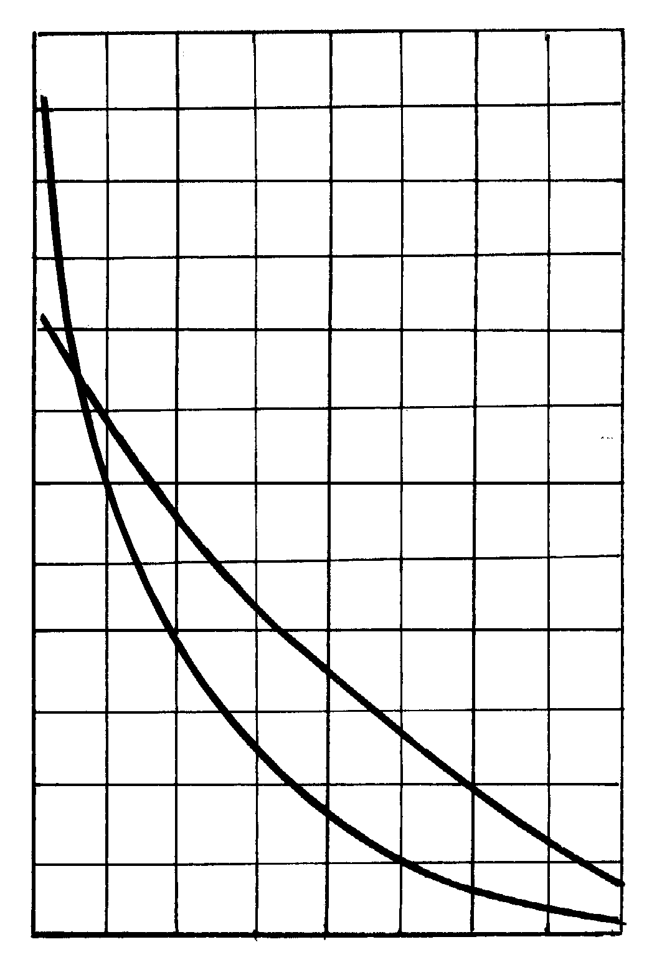
c
а
1,7
1,5
1,3
1,1
0,9
0,8
2,4
2,8
3,2
3,6
4,0
0,2
0,7
0,6
1,0
0,4
b
4,4
1
2

Рис. 8 Зависимость коэффициентов ″a″ и ″b″ от коэффициента ″с″
1 – коэффициент b; 2 – коэффициент а.

